

K+C Arbah

المؤشرات الرقمية لموضع مكنات التفريز والمخارط
تستخدم أيضا للمثاقب والجلاخات
- وظائف مريحة لتشغيل مكنات التفريز والمخارط
- مجال واسع للوظائف يمكن من الاستعمال المتعدد
- مساطر زجاجية دقيقة جدا بفضل القياسات بواسطة الليزر
- مساطر قياس مغنطيسية تخييرية مع نقطة اسناد متحركة
- طقم كامل مع اجزاء التركيب ( ذراع دوار ، كوس للتركيب الخ )

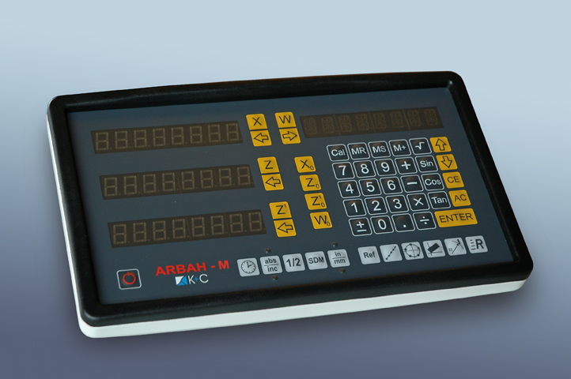

أسعار جذابة واستعمال واسع

أهم المواصفات الرقمية لمؤشرات الموضع K+C
جهاز العرض
- لوحة مفاتيح من الرقاقة المعدنية مقاومة للتلوث والتأثيرات الكيماوية
- قميص ألوميني متين مطلي بلكر مقاوم للخدش
- اغلاق محكم للقميص مقاوم لظروف الورشة القاسية
- الحماية من الفلطية الزائدة تضمن العمل الصحيح
- امكانية وصل فراجير قياس
نظام قياس التنقل
- مساطر زجاجية للقياس عالية النوعية مع قدرة تبيين 5μ / 1μ
- دقة عالية في القراءة بفضل القياس بواسطة الليزر
- قميص ألوميني متين مع حشية شفوية مضاعفة
- مزلقة الرأس المدبب للقراءة على خمس محملات كريات ويتم امتصاص الفرق في الاستقامة بين مسطرة القياس والقطعة المنزلفة للآلة
- المقاومة ضد الارتجاج
- كبل لنقل البيانات مزود بغلاف واق
- امكانية التحرك تصل الى 3.000 مم

شرح للوظائف
K+ C ARBAH النوع |  | M* | L**
عدد المحاور | 3+1 محور
القدرة على التبيين |  | 1μ(5μ) | 5μ(1μ)
السرعة الثابتة
الفصل الاوتوماتيكي لسحب التيار في وقت عدم العمل (الضبط من 1 -60 دقيقة)
الوظائف الأساسية | تحديد نقطة الصفر لجميع المحاور
الوظائف الأساسية | تحديد المركز (1/2 من القيمة)
الوظائف الأساسية | القراءة بالمم /انش
الوظائف الأساسية | ادخال الاحداثيات
الوظائف الأساسية | المطلقة / المتصاعدة
الوظائف الأساسية | ذاكرة البيانات عند عدم التغذية (20سنة)
الوظائف الأساسية | ذاكرة 200 وضعية تصحيحية للأدوات
الوظائف الأساسية | ذاكرة نقاط الاسناد لكل محور
وظائف الحساب المتكاملة
حساب التباعد بين الثقوب المتوضعة على الدائرة وسلاسل الثقوب المتوضعة خطيا
تصنيع الخطوط المنحنية
حساب التقلص
التعويض الحراري
وظائف الاشعاع | الاشعاع العادي
وظائف الاشعاع | التعويض الاشعاعي للأداة
التصحيح الخطي وغير الخطي للأخطاء
ترقيم المحور Z_{1و} Z
توصيلة /سطح بيني |  | RS232/RS485 | RS232/RS485
امكانية التوصيل لجميع المحاور أجهزة كشف قياسية خطية أو دورانية
قياس التحرك أيضا عند فصل الجهاز (!)
اربعة نواقل خيارية قابلة للبرمجة لنظام الفصل الأوتوماتيكي
التكيف الأوتوماتيكي لفلطية التغذية ، AC 110-230V
*) لمكنات التفريز والمثاقب والجلاخات للمسطحات** ) للمخارط وجلاخات المحاور

